Título
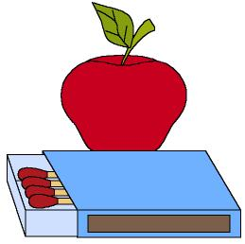

No tocar

Fomentamos

Observación

Control del riesgo

Cuidado con los objetos peligrosos

Desarrollo de la actividad

El profesor comentará con los niños sobre los objetos que hay en nuestro entorno y presentan riesgos de accidentes en su utilización.

El profesor imprimirá el archivo word: 5c_11.doc y le dará una lámina a cada niño.

Los niños tendrán que identificar cada uno de los elementos que aparecen en la lámina.

El profesor conversará con ellos sobre las posibilidades de riesgo de cada uno de los elementos.

Cada niño coloreará los elementos que no conllevan riesgo y tachar con un aspa de color rojo los que presentan posibilidades de riesgo o accidente.
Material complementario:
Lámina: fichero word: 5c_11.doc

